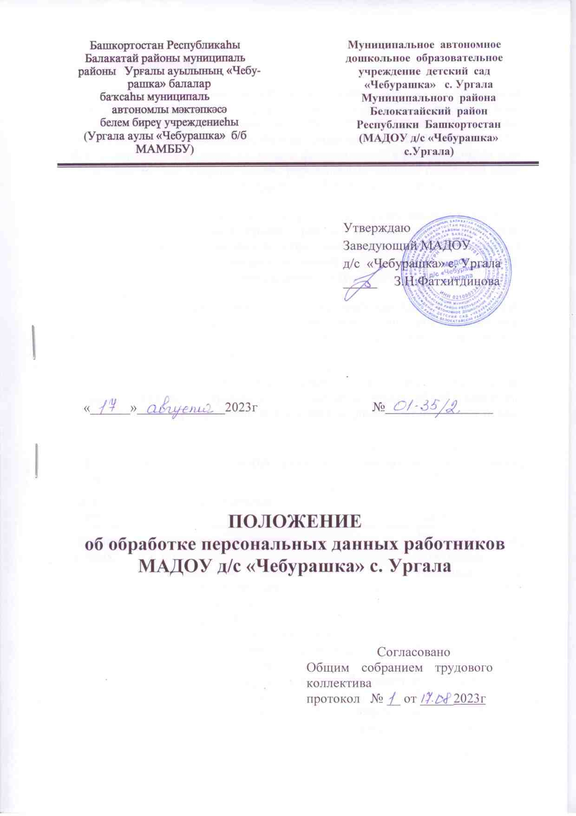
1. Общие положения
1.1. Настоящее положение об обработке персональных данных работников МАДОУ д/с «Чебурашка» с. Ургала (далее – Положение) разработано в соответствии с Федеральным законом от 29.12.2012 № 273-ФЗ «Об образовании в Российской Федерации», Федеральным законом от 27.07.2006 № 152-ФЗ «О персональных данных», иными федеральными и региональными нормативными актами в сфере защиты персональных данных, политикой обработки персональных данных МАДОУ д/с «Чебурашка» с. Ургала .
1.2. Положение определяет порядок работы с персональными данными в МАДОУ д/с «Чебурашка» с. Ургала (далее – Детский сад) соискателей на вакантные должности, работников, в том числе бывших, их родственников, а также гарантии конфиденциальности личной информации, которую соискатели и работники предоставляют Детскому саду.
1.3. Целью Положения является защита персональных данных соискателей, работников и их родственников от неправомерного или случайного доступа, уничтожения, изменения, блокирования, копирования, распространения и иных неправомерных действий.
2. Цели обработки персональных данных, их категории и перечень, категории субъектов, персональные данные которых обрабатываются, способы, сроки их обработки и хранения, порядок уничтожения персональных данных
1. Цель обработки: организация трудоустройства кандидатов на работу (соискателей)
Категории данных | Персональные данные |  | Специальные данные
Перечень данных | - фамилия, имя, отчество;  - пол;  - гражданство;  - дата и место рождения;  - изображение (фотография);  - паспортные данные;  - адрес регистрации по месту жительства;  - адрес фактического проживания;  - контактные данные;  - страховой номер индивидуального лицевого счета (СНИЛС);  - сведения об образовании, квалификации, профессиональной подготовке и повышении квалификации;  - семейное положение, наличие детей, родственные связи;  - сведения о трудовой деятельности, в том числе наличие поощрений, награждений и (или) дисциплинарных взысканий;  - данные о регистрации брака;  - сведения о воинском учете;  - сведения об инвалидности;  - сведения о судимости, привлечении к уголовной ответственности;  - иные персональные данные, предоставляемые соискателями по их желанию |  | Сведения о состоянии здоровья
Категории субъектов | Кандидаты на работу (соискатели)
Способы обработки | Автоматизированная обработка и без средств автоматизации
Сроки обработки | В течение срока, необходимого для рассмотрения кандидатуры соискателя и заключения трудового договора
Сроки хранения | В течение срока, установленного номенклатурой дел в зависимости от типа документа, в котором содержатся персональные данные, в том числе для анкеты (резюме) соискателя – 30 дней
Порядок уничтожения | В соответствии с Порядком уничтожения и обезличивания персональных данных Детского сада в зависимости от типа носителя персональных данных
2. Цель обработки: выполнения функций и полномочий работодателя
в трудовых отношениях, в том числе обязанностей по охране труда
Категории данных | Персональные данные | Специальные  персональные  данные | ________________________________
Перечень данных | - фамилия, имя, отчество;  - пол;  - гражданство;  - дата и место рождения;  - изображение (фотография);  - паспортные данные;  - адрес регистрации по месту жительства;  - адрес фактического проживания;  - контактные данные;  - индивидуальный номер налогоплательщика;  - страховой номер индивидуального лицевого счета (СНИЛС);  - сведения об образовании, квалификации, профессиональной подготовке и повышении квалификации;  - семейное положение, наличие детей, родственные связи;  - сведения о трудовой деятельности, в том числе наличие поощрений, награждений и (или) дисциплинарных взысканий;  - данные о регистрации брака;  - сведения о воинском учете;  - сведения об инвалидности;  - сведения об удержании алиментов;  - сведения о доходе с предыдущего места работы;  - сведения о судимости, привлечении к уголовной ответственности;  - иные персональные данные, предоставляемые работниками в соответствии с требованиями трудового законодательства | Сведения о состоянии здоровья | ________________________________________________________________
Категории субъектов | Работники, их родственники
Способы обработки | Автоматизированная обработка и без средств автоматизации, в том числе:  - получение персональных данных в устной и письменной форме непосредственно от субъектов персональных данных;  - внесения персональных данных в журналы, реестры и информационные системы и документы Детского сада
Сроки обработки | В течение срока действия трудового договора
Сроки хранения | В течение срока, установленного номенклатурой дел в зависимости от типа документа, в котором содержатся персональные данные, в том числе в составе личных дел – 75 лет
Порядок уничтожения | В соответствии с Порядком уничтожения и обезличивания персональных данных Детского сада в зависимости от типа носителя персональных данных
3. Цель обработки: реализация гражданско-правовых договоров, стороной, выгодоприобретателем или получателем которых является Детский сад
Категории данных | Персональные данные
Перечень данных | - фамилия, имя, отчество;  - паспортные данные;  - адрес регистрации и (или) фактического проживания;  - контактные данные;  - индивидуальный номер налогоплательщика;  - страховой номер индивидуального лицевого счета (СНИЛС);  - номер расчетного счета;  - номер банковской карты;  - иные персональные данные, предоставляемые физическими лицами, необходимые для заключения и исполнения договоров
Категории субъектов | Контрагенты, партнеры, стороны договора
Способы обработки | Автоматизированная обработка и без средств автоматизации, в том числе:  - получение персональных данных в устной и письменной форме непосредственно от субъектов персональных данных;  - внесения персональных данных в журналы, реестры и информационные системы и документы Детского сада
Сроки обработки | В течение срока, необходимого для исполнения заключенного договора
Сроки хранения | В течение срока, установленного номенклатурой дел в зависимости от типа документа, в котором содержатся персональные данные
Порядок уничтожения | В соответствии с Порядком уничтожения и обезличивания персональных данных Детского сада в зависимости от типа носителя персональных данных

3. Сбор, обработка и хранение персональных данных
3.1. Сбор персональных данных соискателей осуществляет должностное лицо Детского сада, которому поручен подбор кадров, в том числе из общедоступной информации о соискателях в интернете.
3.2. Сбор персональных данных работников осуществляет работник, назначенный заведующей, у самих работников. Если персональные данные работника можно получить только у третьих лиц, Детский сад уведомляет об этом работника и берет у него письменное согласие на получение данных.
3.3. Сбор персональных данных родственников работника осуществляется со слов работника и из документов, которые предоставил работник.
3.4. Обработка персональных данных соискателей ведется исключительно в целях определения возможности их трудоустройства.
3.5. Обработка персональных данных работников ведется исключительно в целях обеспечения соблюдения законодательства РФ, содействия работникам в трудоустройстве, получении образования, продвижении по службе, обеспечения их личной безопасности и сохранности имущества, контроля количества и качества выполняемой ими работы.
3.6. Обработка персональных данных родственников работников ведется исключительно в целях обеспечения соблюдения законодательства РФ, реализации прав работников, предусмотренных трудовым законодательством и иными актами, содержащими нормы трудового права.
3.7. Сбор и обработка персональных данных, которые относятся к специальной категории (сведения о расовой, национальной принадлежности, политических взглядах, религиозных или философских убеждениях, состоянии здоровья, интимной жизни) возможны только с согласия субъекта персональных данных либо в случаях, установленных законодательством о персональных данных.
3.8. Сбор и обработка персональных данных родственников работников, которые относятся к специальной категории (сведения о расовой, национальной принадлежности, политических взглядах, религиозных или философских убеждениях, состоянии здоровья, интимной жизни), не допускаются.
3.9. Сбор и обработка персональных данных соискателей, работников и их родственников о членстве в общественных объединениях или профсоюзной деятельности не допускаются, за исключением случаев, предусмотренных федеральными законами.
3.10. Личные дела, трудовые книжки работников хранятся в бумажном виде в папках в кабинете заведующего в специально отведенной секции сейфа, обеспечивающего защиту от несанкционированного доступа.
3.11. Медицинские книжки хранятся в бумажном виде в кабинете медицинской сестры в специально отведенной секции шкафа, обеспечивающего защиту от несанкционированного доступа.
3.12. Документы соискателя, который не был трудоустроен, уничтожаются в течение 10 дней с момента принятия решения об отказе в трудоустройстве.
3.13. Документы, содержащие персональные данные работников и родственников работников, подлежат хранению и уничтожению в сроки и в порядке, предусмотренные номенклатурой дел и архивным законодательством РФ.
3.14. Работники вправе требовать исключения или исправления неверных или неполных персональных данных, а также данных, обработанных с нарушениями требований Трудового кодекса или иного федерального закона.
3.15. Персональные данные оценочного характера работник вправе дополнить заявлением, выражающим его собственную точку зрения.
4. Доступ к персональным данным
4.1. Доступ к персональным данным соискателя, работников и их родственников имеет заведующий в полном объеме.
4.2. Перечень работников, допущенных к обработке персональных данных соискателей, работников и их родственников, утверждается приказом заведующего.
5. Передача персональных данных
5.1. Работники Детского сада, имеющие доступ к персональным данным соискателей, работников и их родственников, при передаче этих данных должны соблюдать следующие требования:
5.1.1. Не передавать и не распространять персональные данные без письменного согласия субъекта персональных данных, за исключением случаев, когда это необходимо:
- для предупреждения угрозы жизни и здоровью субъекта персональных данных, если получить такое согласие невозможно;
- для статистических или исследовательских целей (при обезличивании);
- в случаях, напрямую предусмотренных федеральными законами.
5.1.2. Передавать без согласия субъекта персональных данных информацию в государственные и негосударственные функциональные структуры, в том числе в налоговые инспекции, фонд медицинского страхования, социальный фонд, правоохранительные органы, страховые агентства, военкоматы, медицинские организации, контрольно-надзорные органы при наличии оснований, предусмотренных в федеральных законах, или мотивированного запроса от данных структур, если это допускается законодательством РФ.
Мотивированный запрос должен включать в себя указание цели запроса, ссылку на правовые основания запроса, в том числе подтверждающие полномочия органа, направившего запрос, а также перечень запрашиваемой информации.
5.1.3. Передавать персональные данные представителям работников и соискателей в порядке, установленном Трудовым кодексом, ограничивая эту информацию только теми персональными данными, которые необходимы для выполнения функций представителя, подтвержденных документально.
6. Меры обеспечения безопасности персональных данных
6.1. К основным мерам обеспечения безопасности персональных данных в Детском саду относятся:
6.1.1. Назначение ответственного за организацию обработки персональных данных, в обязанности которого входит в том числе организация обработки персональных данных, обучение и инструктаж работников, внутренний контроль за соблюдением в Детском саду требований законодательства к защите персональных данных.
6.1.2. Издание политики обработки персональных данных и локальных актов по вопросам обработки персональных данных.
6.1.3. Ознакомление работников, осуществляющих обработку персональных данных, с положениями законодательства о персональных данных, в том числе с требованиями к защите персональных данных, политикой обработки персональных данных и локальными актами Детского сада по вопросам обработки персональных данных.
6.1.4. Определение угроз безопасности персональным данным при их обработке с использованием средств автоматизации и разработка мер по защите таких персональных данных.
6.1.5. Учет материальных носителей персональных данных.
6.1.6. Проведение мероприятий при обнаружении несанкционированного доступа к персональным данным, обрабатываемым с использованием средств автоматизации, в том числе восстановление персональных данных, которые были модифицированы или уничтожены вследствие несанкционированного доступа к ним.
6.1.7. Оценка вреда, который может быть причинен субъектам персональных данных в случае нарушения законодательства о персональных данных, оценка соотношения указанного вреда и принимаемых мер.
6.1.8. Внутренний контроль соответствия обработки персональных данных требованиям законодательства.
6.1.9. Публикация политики обработки персональных данных и локальных актов по вопросам обработки персональных данных на официальном сайте Детского сада.
6.1.10. Организация уведомления Роскомнадзора в случае установления факта неправомерной или случайной передачи (предоставления, распространения, доступа) персональных данных, повлекшей нарушение прав субъектов персональных данных, в соответствии с законодательством о персональных данных.
6.1.11. Обеспечение взаимодействия с государственной системой обнаружения, предупреждения и ликвидации последствий компьютерных атак на информационные ресурсы РФ, включая информирование о компьютерных инцидентах, повлекших неправомерную передачу (предоставление, распространение, доступ) персональных данных, в порядке, определенном федеральным органом исполнительной власти, уполномоченным в области обеспечения безопасности.
7. Ответственность
7.1. Лица, виновные в нарушении норм, регулирующих обработку и защиту персональных данных соискателей на вакантные должности, работников, в том числе бывших, и их родственников, привлекаются к дисциплинарной и материальной, гражданско-правовой, административной и уголовной ответственности в случаях, установленных законодательством РФ.
7.2. Моральный вред, причиненный соискателям на вакантные должности, работникам, в том числе бывшим, и их родственникам вследствие нарушения их прав, нарушения правил обработки персональных данных, а также несоблюдения требований к защите персональных данных, подлежит возмещению в порядке и на условиях, предусмотренных законодательством РФ. Возмещение морального вреда осуществляется независимо от возмещения имущественного вреда.

С Положением ознакомлен(а).

Фамилия Имя Отчество | Личная подпись

